ИНДИВИДУАЛЬНЫЙ ПРОЕКТ

***«Приглашение в Дербент»***

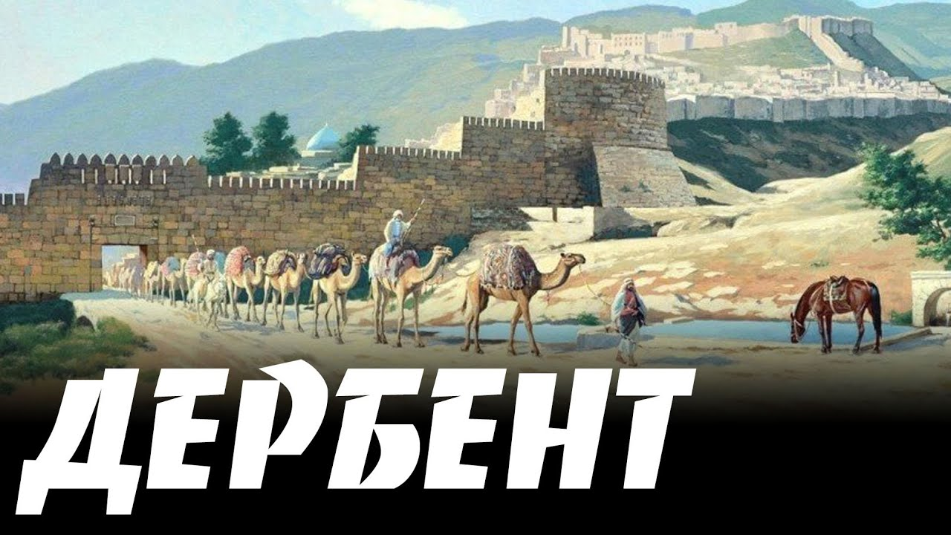

Выполнила: ученица 4 Ж класса

Мусаева Милана

Руководитель: Кебетова Индира Нуретдиновна

2023 г.

Содержание:

1. Информация о городе..…………………………………………….3
2. История основания города………………………………………...4
3. Создание моей турфирмы…………………………………………5
4. Что попробовать в Дербенте………………………………………7
5. Достопримечательности Дербента

Тему своего проекта «Приглашение в Дербент» мы выбрали не случайно, сегодня в сложившейся ситуации многие граждане не могут себе позволить поехать за границу отдыхать. А Дербент старейший город России, где можно познакомится не только с историческими достопримечательностями, но и познакомиться с культурой, традициями, бытом российских коренных народов Дагестана, увидеть красоту природы гор, да и отдохнуть на побережье Каспийского моря.

Цель**:** Познакомить с древним городом России Дербент. Предложить туристический маршрут по городу, познакомить с традициями народов проживающих в Дербенте:

-Создание туристического маршрута.

-Информация о городе.

-История основания города.

-Достопримечательности Дербента.

Задачи:

- собрать информацию из разных источников и изучить историю города Дербент.

В современное время очень дорого ездить за границу, хочу познакомить всех с достопримечательностями Дагестана, города Дербент, хочу предложить свою фирму по туристическому маршруту.

1. **Информация о городе.**

Дербент – один самых древних городов России и всего мира.

Дербент является настоящим музеем под открытым небом, подлинной находкой

для туристов, интересующихся историей.

Здесь можно увидеть памятники различных эпох, которые помнят древних персов и

византийцев.

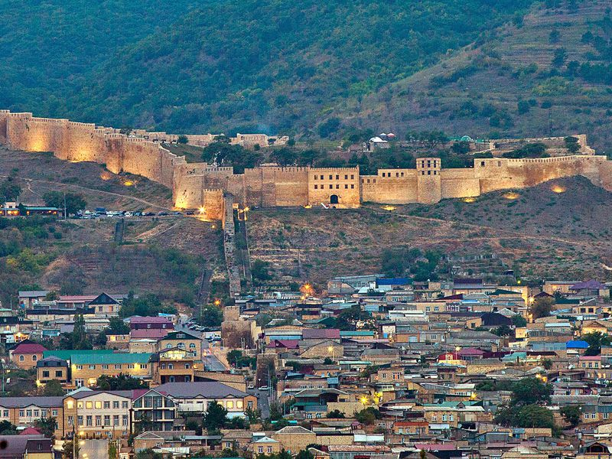

Дербент

Современные архитекторы не перестают удивляться находчивости градостроителей

прошлого: огромный участок земли от моря до гор они перегородили стенами и возвели

между ними, в поперечнике, город-коридор.В 2003 году его исторический центр и самая

известная достопримечательность – [крепость Нарын-кала](https://wikiway.com/russia/derbent/krepost-naryn-kala/) – были объявлены ЮНЕСКО

объектами Всемирного наследия. Кроме того, в 2006 году Дербент удостоился премии

ЮНЕСКО как самый толерантный город мира. Его национальная палитра действительно

богата.В 2015 году Дербент отметил 2000-летие своего основания. Перед юбилейными

торжествами город практически полностью обновился. Масштабной реконструкции

подвергся центр, в нем появилось несколько новых парков.

Мероприятия по случаю этой знаменательной даты – фестиваль традиционной культуры

и этно-подворий «Традиция», историческая реконструкция быта и обычаев местных

жителей, презентация огромного «Дербентского ковра» общей площадью 350 м² и

другие –словно

заново открыли древний город миру. Они показали его самобытность и раскрыли

привлекательность как одной из туристических жемчужин на карте [России](https://wikiway.com/russia/).

**2. История основания города.**

Термин «Дербент» персидское название,оно означает «закрытые ворота». Смешение разных архитектурных стилей свидетельствуют о продолжительной истории основания города.

От столицы Дагестана Махачкалы город Дербент удалён на 130 километров.

Город пережил эпоху христианства в период правления албанского правителя Вече II в 5 веке нашей эры. В 2003 году старая часть города с крепостью «Нарын-Кала» была внесена в Список ЮНЕСКО как объект Всемирного исторического наследия. Учёные затрудняются с установлением точного возраста города Дербента, по разным оценкам от 2,5 до 5 тысяч лет.

«Каспийские ворота» - старинное название Дербента, встречаются в летописях древнегреческого учёного-путешественника Гекатия Милетского, во времена «раннего бронзового века». Старинные поселения возникли в IV веке до нашей эры, об этом указывают археологические артефакты, найденные в окрестностях Дербента.

Благоприятные климатические условия, природный ландшафт, плодородные земли, всё содействовало заселению этих мест. Дербент находится между Кавказскими горами и Каспийским морем, это кротчайший путь между Восточной Азией и Европой.

Выгодное географическое и стратегическое расположение Дербента способствовало торговли. Старинный город стоял на пути караванной дороги из Китая в страны Средней Азии.

Дербент на протяжении нескольких веков подвергался нападению и разграблению воинствующих кочевых племён кимирийцев и скифов (кочевой ираноязычный народ), переживал периоды расцвета и упадка. Обнаруженные останки древних укреплений, подтверждают существование укреплённого города. Долгие годы Дербент пребывал под властью эллинистической монархией Селевкидов (государство образованное после распада империи Александра Македонского).

Основание города.

В 438 году нашей эры начался новый этап в истории Дербента, дата считается основанием города.

Богатый город стал лакомым кусочком, периодически происходили нападения соседних хазарских и гуннских племён.

Средние века и новое время.

В VII веке Дербент был захвачен арабами. Под властью арабского Халифата, Дербент постепенно становится богатым городом, центром мусульманского государства. В городе были развиты различные ремёсла: гончарное, ювелирное, камнерезное производство, ковроткачество. Средневековой Дербент-центр торговли между Востоком и Западом. Выход к Каспийскому морю способствовал торговым связям с Волжской Булгарией, Русью, Индией.

Период VIII-XIII веков для Дербента был временем максимального расцвета.

В 1239 году Дербент штурмом был взят монгольскими войсками. В XVI веке войны за Дербент велись между Турцией и иранскими династиями Севефидов, город оказался в центре военных действий двух крупных держав.

В XVII веке донской казачий атаман Степан Разин штурмом овладел Дербентом, в 1668 году весь персидский флот был сожжён, а город разграблен.

Россия была заинтересована южных землях, путь через Каспийское море открывал возможность укрепление связей Европы и Азии. В 1722 году Дербент с прилегающими землями согласно, мирного договора с Персией перешёл под юрисдикцию России. В 1813 году Иран отказался от притязаний на Дербент и древний город полностью с прилегающими землями был присоединён к России. В составе Российской империи Дербент переживал второе рождение: возродились ремёсла, виноделие, крестьяне занимались скотоводством, выращивали табак и виноград. В 1898 году через Дербент была проложена железная дорога соединяющая Махачкалу и Баку. С приходом советской власти в 1921 году, Дербент в составе СССР становится административным центром Дербентского района республики Дагестан, сам город административно вне района, он является городом республиканского значения.

**3. Создание моей турфирмы «MILANA GO»**

Туристам рекомендую селиться ближе к городской набережной. В принципе, здесь все относительно рядом, такси стоит недорого, а основные достопримечательности вы вполне сможете обойти пешком.

Примерные цены.

Номер на двоих в отеле - примерно от 2000 руб.

Обед в ресторане на двоих - от 1700 руб.

Обзорная экскурсия по Дербенту - от 2400 руб. с экскурсоводом

Вход в крепость Нарын-Кала- 100 руб.

Экскурсия в кубачи из Дербента – от 3200 руб. с человека.

Дербент с огоньком – от 6000 руб.

Полет на пароплане 4100 руб.

Из Дербента – в Сулакский каньон и Барах Сарыкум 4000 руб.

Южный Дагестан 18000 руб. за 1-6 человек.

Водопад Тобот индийские пейзажи Дагестана 8000 руб. за 15 человек

Такси - от 260 руб.

Итого тур из 7 дней **на двоих** обойдется примерно в сумму 57000 рублей

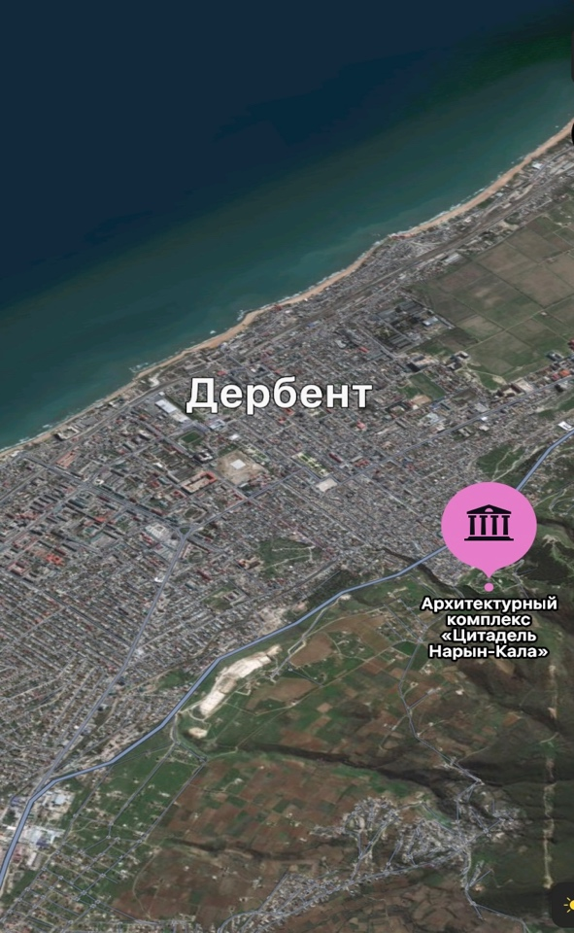

**4. Что попробовать в Дербенте.**

Чуду; Долма из баклажанов; Дагестанский хинкал; Урбеч; Дербентский коньяк.

На отдыхе в Дербенте стоит попробовать:

Чуду – национальные пироги с разными начинками;

Долма – популярное кавказское блюдо – в Дербенте готовят из баклажанов;

Хинкал – это обед, в который входит крепкий мясной бульон, мясо, овощи, соус и кусочки отварного теста; блюдо приобретает ореховый вкус и нежный аромат;

Дагестанский шашлык – не упустите возможность попробовать именно местный шашлык, так как его готовят из свежайшей баранины или говядины. Мясные блюда приготовленные на открытом огне тут просто восхитительны;

Урбеч – сладкая густая тягучая паста из перемолотых орехов, семян или абрикосовых косточек, которую часто смешивают с натуральным медом или маслом;

Вино – здесь можно попробовать не только виноградные , но и игристые вина, которыми так славится Дербент.

Дагестанский урбеч.

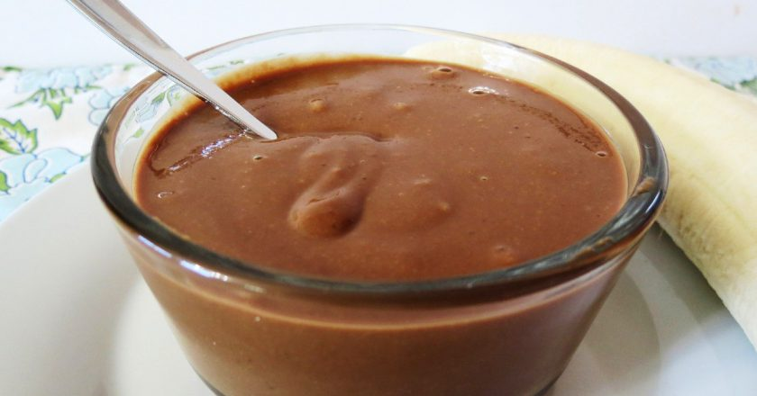

Чуду даргинское.



Хинкал. Всех вкусов желательно

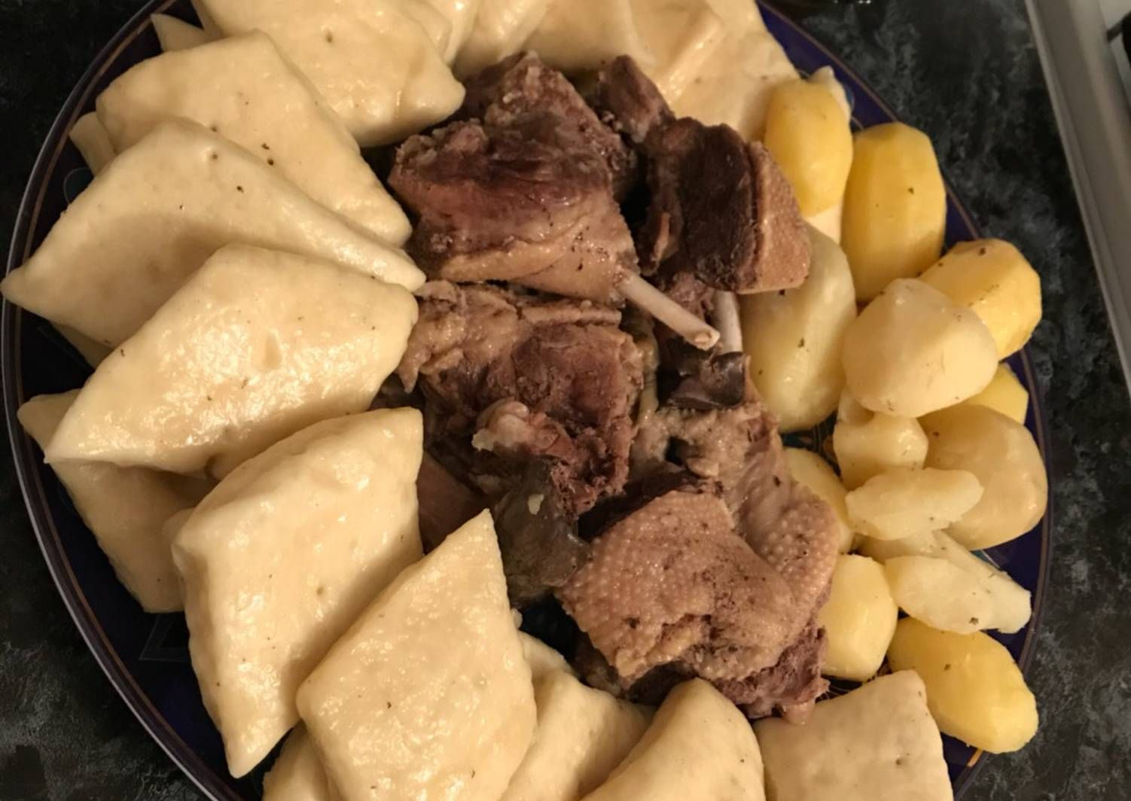

Долма.

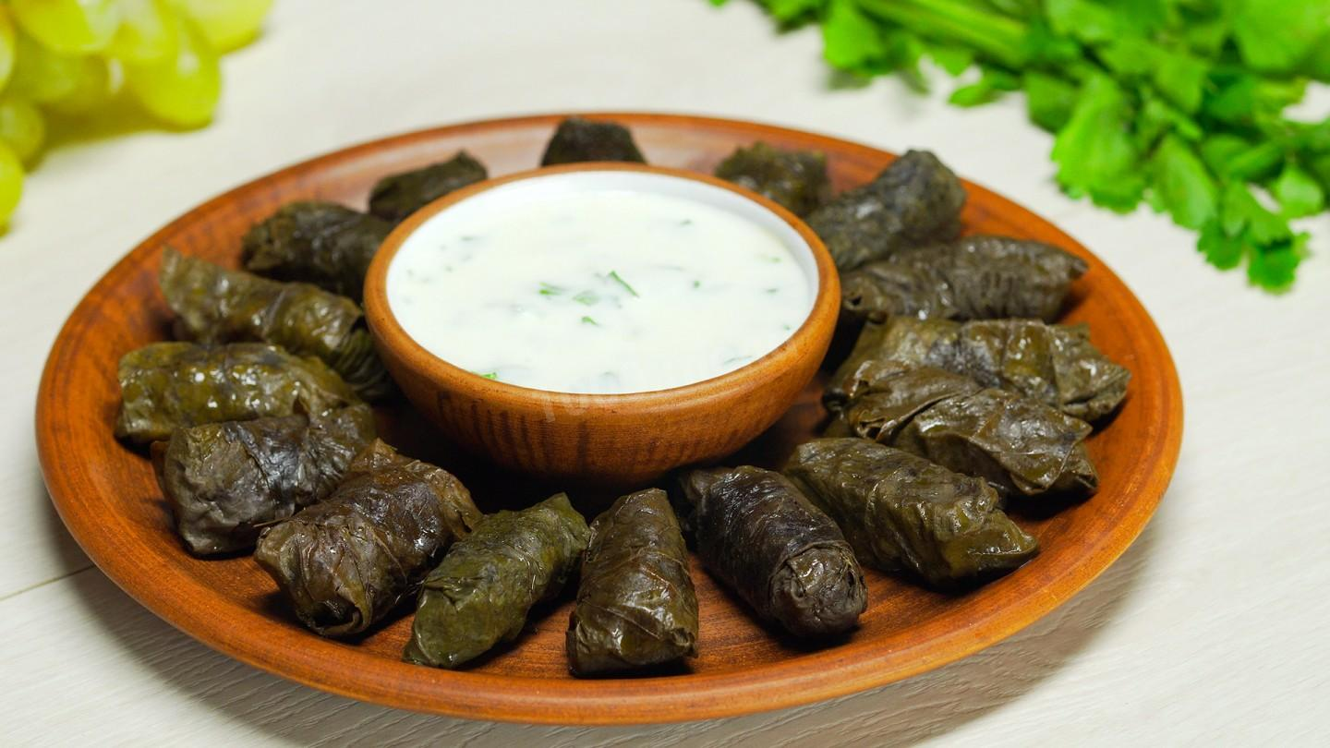

**5. Достопримечательности Дербента.**

Дербент — город многонациональный, здесь можно найти мечети, православные храмы. А благодаря древней истории на территории города сохранились старинные крепостные сооружения.

Крепость Нарын-кала – древняя крепость, возвышающаяся над Дербентом. Внутри можно увидеть сохранившиеся бани, резервуары для воды на случай осады и руины старинных построек.

Дербентская городская стена – представляет собой двойную стену, построенную во времена Сасанидов, которая уходила далеко в море, образуя порт. Это единственный сохранившийся памятник древнеперсидской фортификационной архитектуры.

Джума-мечеть – старейшая мечеть в России. Этот храм был захвачен арабами и превращен в мечеть. Поэтому вход в эту мечеть не с севера, а с юга. Перед мечетью находится медресе 15 века.

Дербентский маяк– самый южный маяк страны, ему 150 лет и он во многом уникален: расположен на крепостной стене в километре от моря, без разрушений перенёс землетрясение. В районе Дербента Каспийское море бывает не предсказуемо во время непогоды: недалеко от береговой линии находится впадина глубиной 800-1000 метров. Свет маяка, виден на расстоянии 46 километров, что помогает кораблям в ночное время пройти по наилучшему пути.

Дербентский музей-заповедник – здесь собрана роскошная коллекция предметов, созданная мастерами из разных уголков Дагестана: оружие, предметы домашней утвари, ковры, деревянная резьба, гончарные и ювелирные изделия, а также художественные полотна русских и европейских живописцев.

Домик Петра I – росс

Дербентский маяк в Дербенте.

индийский император провёл в Дербенте около двух недель и жил не в пышном дворце, а в простой землянке. В 2015 году был построен павильон и стеклянное сооружение, через которое можно увидеть царскую землянку.

Дербентский маяк

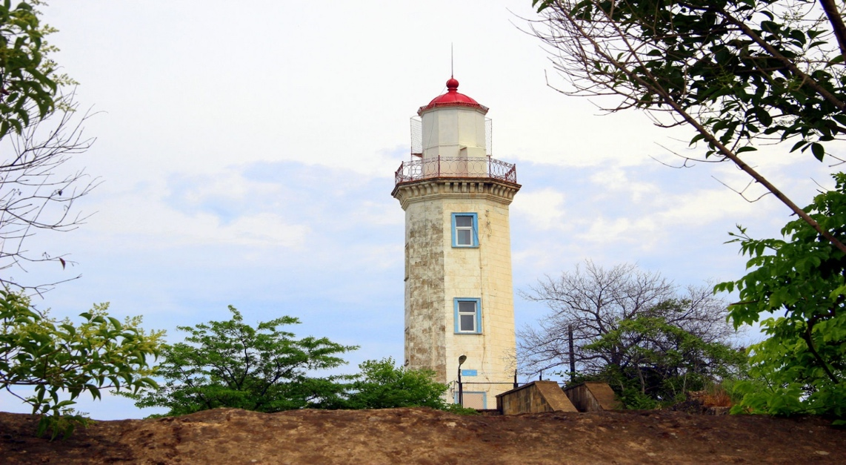

Джума мечеть.

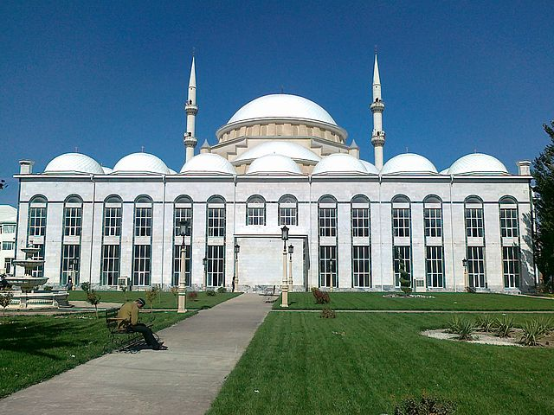

Крепость Нарын-кала.

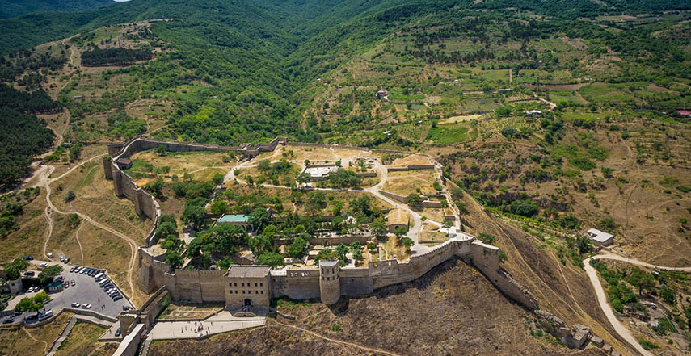

Домик Петра I.

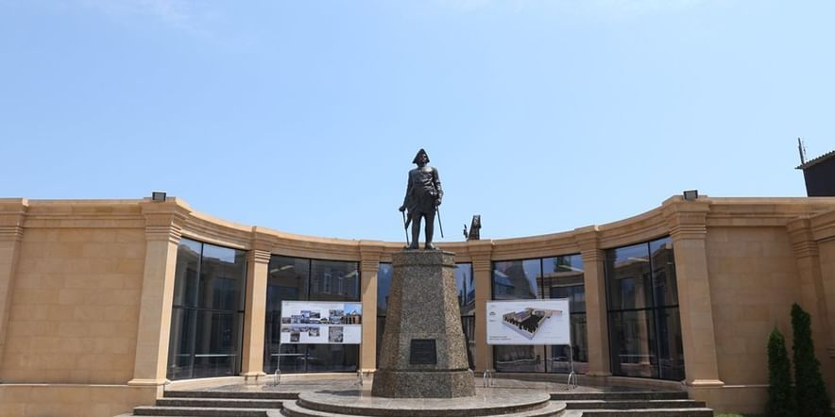

Достопримечательности окрестностей Дербента

1. Хучнинская крепость (Крепость семи братьев и одной сестры) – если отправиться в горы к селу Хучни (50 км от города), можно исследовать крепость VI века, её считают самым высоким горным оборонительным укреплением.

2. Ханагский (Хучнинский водопад)– находится недалеко от Хучнинской крепости. Красивый двухкаскадный водопад высотой 30 м, образующий у подножья небольшое озеро, в котором можно искупаться. Кстати, одна из сцен фильма режиссёра Сергея Бодрова (старшего) – "Кавказский пленник", была снята на фоне этого водопада.

3. Самурский лес – в 30 км южнее Дербента в дельте реки Самур находится субтропический лиановый лес. Настоящие джунгли с реликтовыми деревьями и цветами, ручьями и родниками, пением птиц – прекрасное место для отдыха.

4. Турагинский природный мост (Кужникский) – громадная каменная арка, длинная которой составляет 55 метров, а ширина 6 метров. Фактически это пласт песчаника, отколовшийся от основного массива.

5. Гора Шалбуздаг – для мусульман, это священное место. Они считают что подняться семь раз на вершину горы, это как побывать в Мекке. Большинство туристов приезжают сюда, чтобы полюбоваться горными пейзажами, красивыми лугами и обледеневшими склонами. Находится Шалбуздаг в 120 км. от города.

Хучнинская крепость (крепость семи братьев и одной сестры).

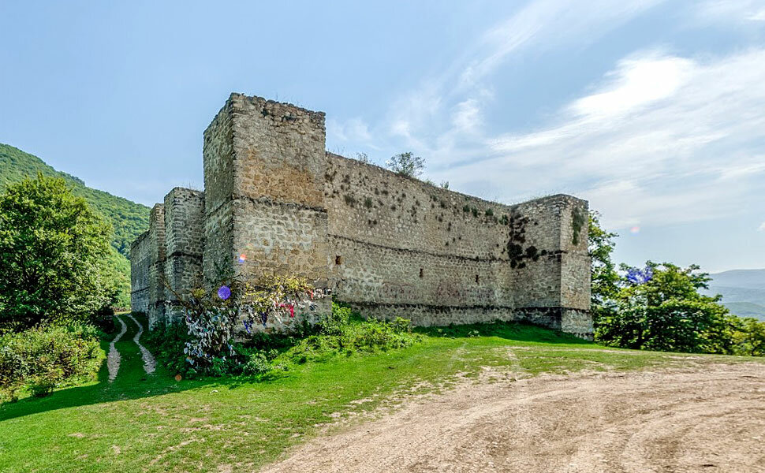

Хучнинский водопад. 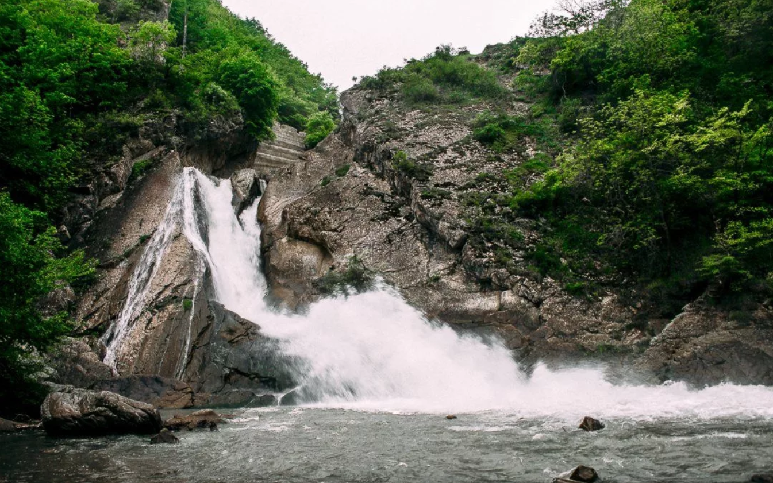

Самурский лес. 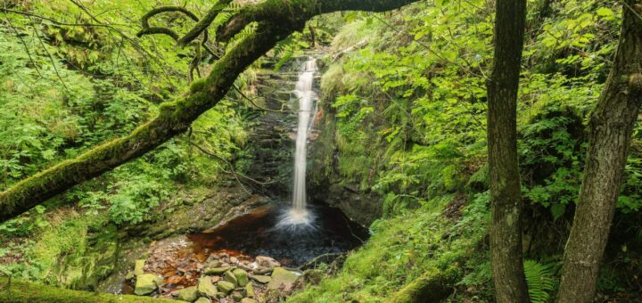

Турагинский природный мост (Кужникский).

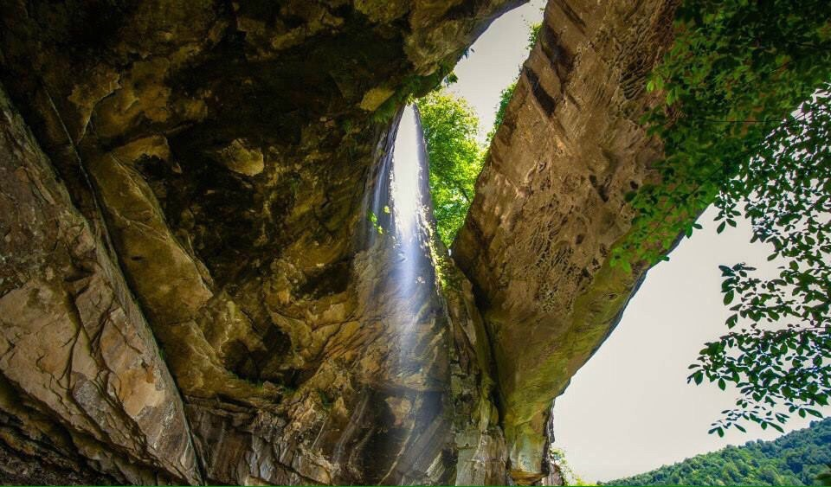

Гора Шалбуздаг.

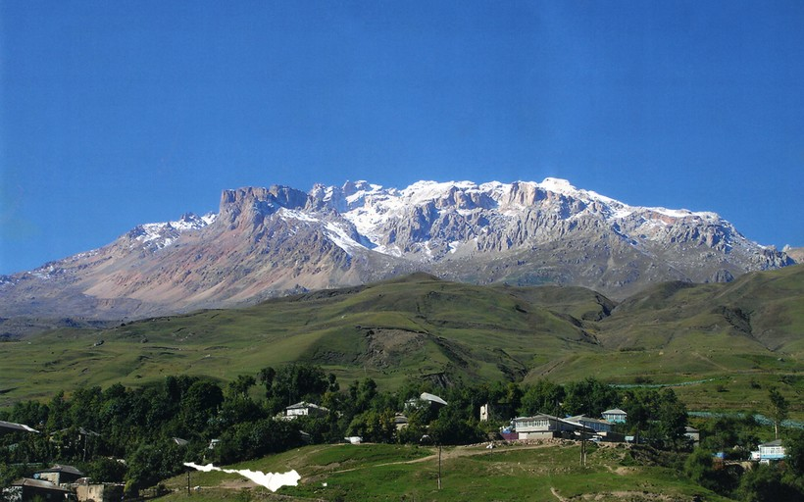

**Вывод**

Имея в кармане не очень большой бюджет, вы сможете посетить самый древний

туристический город, познакомиться с его достопримечательностями, жителями,

отведать национальные гастрономические блюда и отлично отдохнуть.

Компания «MILANA GO» поможет вам быстро найти

дорогу к достопримечательностям этого города.

Выгодность маленьких туристических маршрутов не занимает много времени и сил

вы можете очень многое узнать о городе.